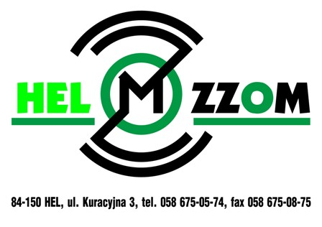
Zespół Zakładów Obsługi Miasta – Zakład Budżetowy

NIP 587-020-03-75 REGON 190563649 zzom@hot.pl

OGŁOSZENIE O WYBORZE OFERTY

Zgodnie z art. 92 ust. 1 ustawy z dnia 29 stycznia 2004r. Prawo zamówień publicznych (Dz.U. z 2006r. Nr 164, poz. 1163, z późn. zm.), uprzejmie informuję, że w postępowaniu o udzielenie zamówienia publicznego na „Zakup i dostawa w formie leasingu operacyjnego jednej sztuki pojazdu koparko - ładowarki” znak sprawy 2/ZP /2009, realizowanego w trybie przetargu nieograniczonego, za najkorzystniejszą została uznana oferta złożona przez firmę:

Deutsche Leasing Polska S.A. ul. Wybrzeże Gdyńskie 6a, 01-531 Warszawa.

Firma spełniła warunki zawarte w SIWZ oraz zaoferowała wykonanie przedmiotowego zamówienia za cenę:
cena brutto: 253 638,00 zł (słownie: dwieście pięćdziesiąt trzy tysiące sześćset trzydzieści osiem złotych 00/100).
Firma Deutsche Leasing Polska SA. zaoferowała realizację zamówienia za powyższą cenę, i była to jedyna oferta.

Wykonawcy przysługują środki ochrony prawnej zawarte w art. 180-183 ustawy z dnia 29 stycznia 2004r. Prawo zamówień publicznych (Dz. U. z 2006r. Nr 164, poz. 1163, z późn. zm.)

Kierownik ZZOM
Ryszard Burczyk

